小型宾馆管理信息系统
2354093 李雪菲
一、用例及用例图
四个主要功能模块：
1. 客房信息管理功能：管理客房编号、名称、类型、楼层、朝向、窗、面积、禁烟、订单状态、健康状态、业务状态、单价、折扣、简介等信息
2. 客房设备管理功能：管理客房设备清单、家具清单、房间设施及其状态和维修价格信息
3. 客房预订管理功能：管理订房人注册信息、订单编号、订单产生日期、预订入住日期、预定天数、客房类型、客房单价、保证金、订单状态等信息
4. 客房业务管理功能：管理订单编号、订单产生日期、预订入住日期、预定天数、客房编号、旅客入住日期、旅客退房日期、保证金、实际住宿费用、旅客信息等信息

主要参与者：
1. 订房人：通过网页或前台预订客房的用户
2. 旅客：实际入住宾馆的客人
3. 前台服务员：处理预订、入住、退房等前台业务的工作人员
4. 客房服务员：负责客房清洁、维护的工作人员
5. 宾馆经理：管理宾馆整体运营的管理人员
6. 系统管理员：负责系统维护和配置的技术人员

用例列表：
UC 001 浏览宾馆信息
参与者: 订房人
前置条件: 无
主流程:
1. 订房人访问系统网页
2. 系统显示宾馆基本信息
3. 订房人查看客房业务状态（空闲、占用）
4. 订房人查看客房类型、价格等信息
后置条件: 订房人了解宾馆客房情况

UC 002 注册账户
参与者: 订房人
前置条件: 无
主流程:
1. 订房人选择注册功能
2. 填写注册信息（用户名、密码、联系方式等）
3. 系统验证信息有效性
4. 系统发送验证信息
5. 订房人完成验证
6. 系统创建账户
后置条件: 订房人账户创建成功

UC 003 登录系统
参与者: 订房人
前置条件: 订房人已注册账户
主流程:
1. 订房人输入用户名和密码
2. 系统验证用户身份
3. 系统允许访问预订功能
后置条件: 订房人成功登录系统

UC 004 预订客房
参与者: 订房人、前台服务员
前置条件:
订房人通过网页预订：订房人已登录系统
前台服务员代为预订：前台服务员已登录系统
主流程:
1. 订房人选择预订功能（网页）或到前台由前台服务员代为预订
2. 选择客房类型、入住日期、预定天数
3. 系统显示客房单价和保证金
4. 订房人填写订单信息并支付保证金（或前台服务员代为操作）
5. 系统生成订单编号
6. 系统更新客房订单状态为"已预订"
后置条件: 订单创建成功，客房状态更新

UC 005 更改预订信息
参与者: 订房人、前台服务员
前置条件: 订单已创建且未入住
主流程:
1. 订房人选择更改预订功能（网页或前台）
2. 输入订单编号
3. 系统显示当前预订信息
4. 订房人修改入住日期或客房类型
5. 系统验证新信息的可用性
6. 系统更新订单信息
7. 系统更新客房状态
后置条件: 预订信息更新成功

UC 006 取消预订
参与者: 订房人、前台服务员
前置条件: 订单已创建且未入住
主流程:
1. 订房人选择取消预订功能（网页或前台）
2. 输入订单编号
3. 系统显示订单信息
4. 订房人确认取消
5. 系统更新订单状态为"已退订"
6. 系统更新客房订单状态为"未预订"
7. 系统记录退款信息（3个工作日内退还保证金）
后置条件: 订单取消成功，客房释放

UC 007 办理入住登记
参与者: 旅客、前台服务员
前置条件: 订单已创建（成功状态）
主流程:
1. 旅客到达前台
2. 前台服务员查询订单信息
3. 前台服务员输入订单编号
4. 系统显示订单详情
5. 前台服务员记录旅客信息（姓名、身份证号码、性别、旅客属性、银行卡号码、开票单位及机构码）
6. 前台服务员分配客房编号
7. 系统记录旅客入住日期
8. 系统计算预估住宿费用
9. 系统更新订单状态（正常、逾期、撤销）
10. 系统更新客房业务状态为"占用"
后置条件: 入住登记完成，客房状态更新

UC 008 办理退房结账
参与者: 旅客、前台服务员
前置条件: 旅客已办理入住
主流程:
1. 旅客到前台办理退房
2. 前台服务员输入订单编号或客房编号
3. 系统显示订单信息和入住记录
4. 前台服务员记录旅客退房日期
5. 系统计算实际住宿费用（考虑客房单价、旅客属性折扣）
6. 系统比较保证金和实际住宿费用
7. 系统执行"多退少补"结算
8. 系统更新客房业务状态为"空闲"
9. 系统更新客房健康状态为"正常但未打扫"
后置条件: 退房结账完成，费用结算完成

UC 009 查询客房状况
参与者: 前台服务员
前置条件: 前台服务员已登录系统
主流程:
1. 前台服务员选择查询客房状况功能
2. 系统显示所有客房的订单状态、健康状态、业务状态
3. 前台服务员可按条件筛选查询
后置条件: 前台服务员了解客房状况

UC 010 查询订单信息
参与者: 订房人、前台服务员
前置条件:
订房人：已登录系统
前台服务员：已登录系统
主流程:
1. 用户输入订单编号或订房人信息
2. 系统显示订单详细信息
3. 用户查看订单状态、预订信息等
后置条件: 订单信息显示完成

UC 011 客房损坏报修
参与者: 前台服务员
前置条件: 发现客房损坏
主流程:
1. 前台服务员选择报修功能
2. 输入客房编号
3. 选择损坏的设备/家具/设施
4. 输入损坏描述
5. 系统更新客房健康状态为"损坏且待修理"
6. 系统记录维修起始日期
后置条件: 报修记录创建，客房状态更新

UC 012 更新客房健康状态
参与者: 客房服务员
前置条件: 客房服务员已登录系统
主流程:
1. 客房服务员选择更新客房状态功能
2. 输入客房编号
3. 选择操作类型：
完成打扫：更新状态为"正常且已打扫"
发现损坏：更新状态为"损坏且待修理"，记录维修起始日期
完成修理：更新状态为"已修理但未验收"，记录维修结束日期
完成验收：更新状态为"正常且已打扫"，记录验收日期
4. 系统更新客房健康状态
后置条件: 客房健康状态更新成功

UC 013 管理客房信息
参与者: 宾馆经理
前置条件: 宾馆经理已登录系统
主流程:
1. 宾馆经理选择客房信息管理功能
2. 可以添加、修改、删除客房信息
3. 设置客房编号、名称、类型、楼层、朝向、窗、面积、禁烟、单价、折扣、简介等
4. 系统保存客房信息
后置条件: 客房信息更新成功

UC 014 管理客房设备
参与者: 宾馆经理
前置条件: 宾馆经理已登录系统
主流程:
1. 宾馆经理选择设备管理功能
2. 输入客房编号
3. 管理设备清单（空调、电视、洗浴设备等）及其状态和维修价格
4. 管理家具清单（床、柜、桌、椅等）及其状态和维修价格
5. 管理房间设施（水、暖、电、墙、门、窗等）及其状态和维修价格
6. 系统保存设备信息
后置条件: 客房设备信息更新成功

UC 015 查看业务报表
参与者: 宾馆经理
前置条件: 宾馆经理已登录系统
主流程:
1. 宾馆经理选择报表功能
2. 选择报表类型（预订统计、入住统计、收入统计等）
3. 选择时间范围
4. 系统生成并显示报表
后置条件: 报表显示完成

UC 016 管理用户账户
参与者: 系统管理员
前置条件: 系统管理员已登录系统
主流程:
1. 系统管理员选择用户管理功能
2. 可以创建、修改、删除用户账户
3. 设置用户角色和权限
4. 系统保存用户信息
后置条件: 用户账户管理完成

UC 017 系统配置
参与者: 系统管理员
前置条件: 系统管理员已登录系统
主流程:
1. 系统管理员选择系统配置功能
2. 配置系统参数（如退款期限、折扣规则等）
3. 系统保存配置信息
后置条件: 系统配置更新成功
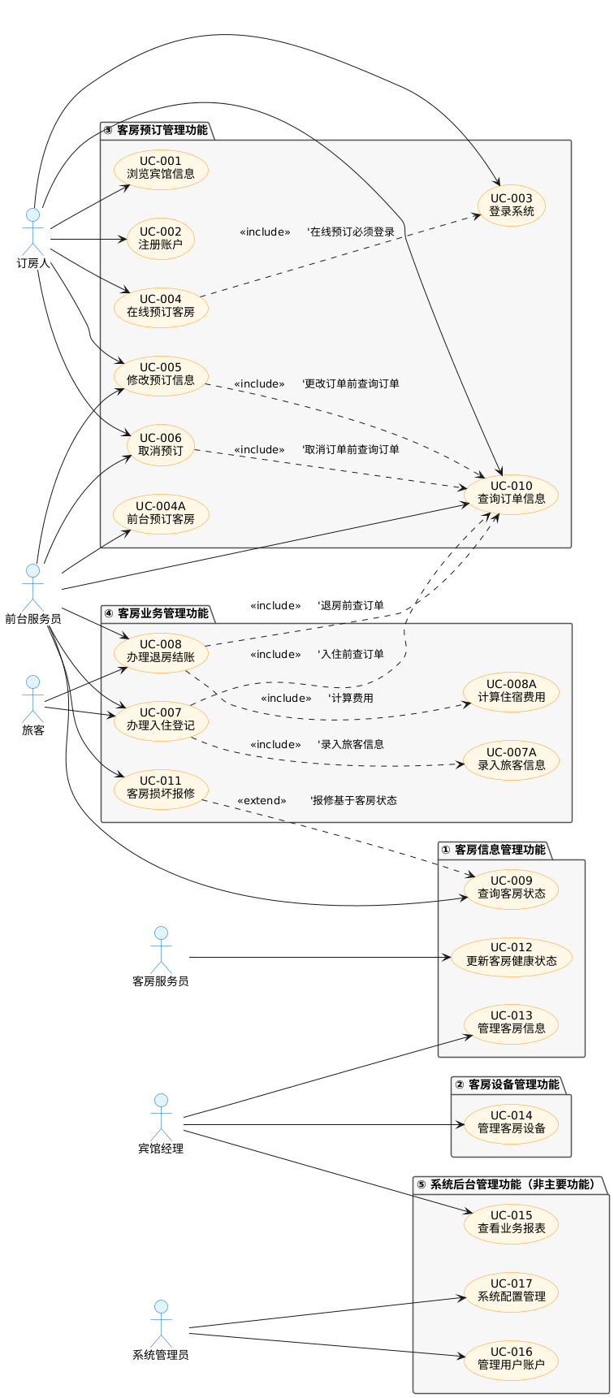
二、类图
采用三层架构模式：
1.实体层：数据实体类
2.控制层：业务逻辑控制类
3.边界层：用户界面类

实体类（10个）：
User（用户基类）
Customer（订房人）
Receptionist（前台服务员）
Housekeeper（客房服务员）
Manager（宾馆经理）
Admin（系统管理员）
Guest（旅客）
Room（客房）
Order（订单）
Payment（支付）

控制类（5个）：
AuthController（认证控制器）
ReservationController（预订控制器）
CheckInController（入住控制器）
CheckOutController（退房控制器）
RoomController（客房管理控制器）

边界类（3个）：
Web（网页界面）
Reception（前台界面）
Management（管理界面）

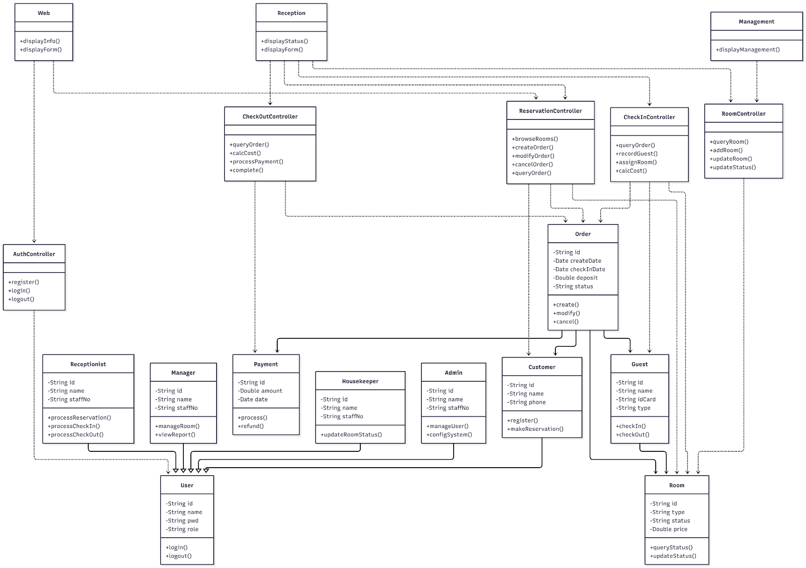

三、状态图
1. 订单状态图：描述订单从创建到完成的各种状态转换
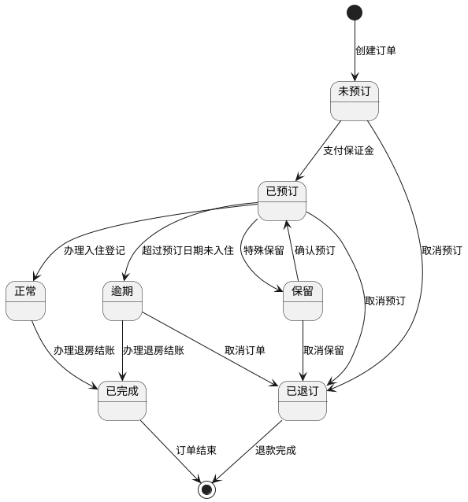
2. 客房业务状态图：描述客房的基本业务状态
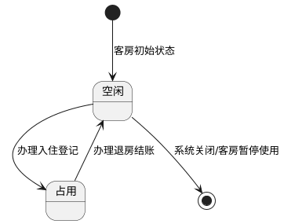
3. 客房健康状态图：描述客房的健康维护状态
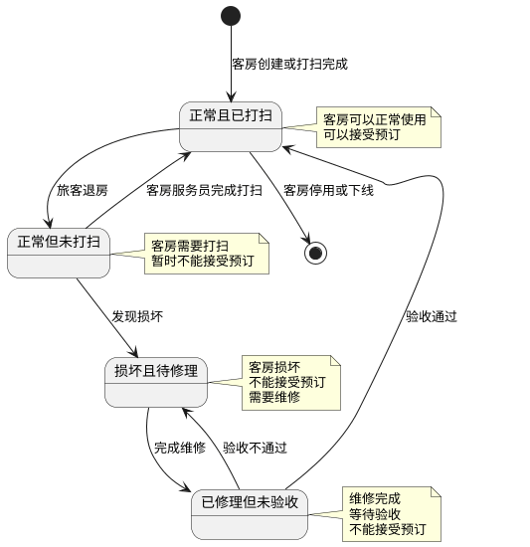
4.支付状态图：描述支付和退款的状态转换过程
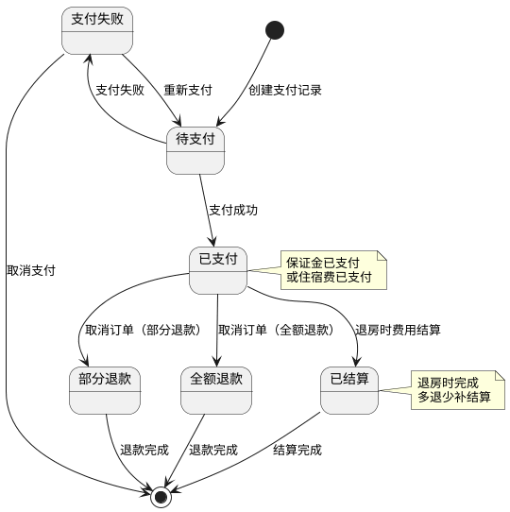
5. 综合客房状态图：结合业务状态和健康状态的复合状态图，更完整地描述客房的全部状态
